Openstellingsbesluit betaalbaar gezond voedsel 2026
Gedeputeerde staten van Zuid-Holland;

Gelet op artikel 1.3, vierde lid, van de Algemene subsidieverordening Zuid-Holland;

Gelet op artikel 2.1 en 2.2 van de Subsidieregeling recreatie, toerisme, sport en gezondheid Zuid-Holland;

Overwegende dat het gewenst is vanuit de ambitie bij te dragen aan een gezond voedselsysteem, de gezondheid van haar inwoners te verbeteren en gezondheidsverschillen tussen haar inwoners te verkleinen;

Besluiten vast te stellen de volgende regeling:

Openstellingsbesluit betaalbaar gezond voedsel 2026
Artikel 1 Begripsbepaling
In dit openstellingsbesluit wordt verstaan onder:

- Asv: Algemene subsidieverordening Zuid-Holland;
- De-minimisverordening: Verordening (EU) Nr. 2023/2831 van de Commissie van 13 december 2023 betreffende de toepassing van de artikelen 107 en 108 van het Verdrag betreffende de werking van de Europese Unie op de-minimissteun (EU/2023/2831);
- betaalbare maaltijd: maaltijd die voor iedereen financieel haalbaar is met een maximum van €6;
- gezonde en duurzame maaltijd: maaltijd die voldoet aan de richtlijnen van de Schijf van Vijf van het Voedingscentrum;
- lokale eetinitiatieven: initiatieven op wijk-, buurt- of gemeentelijk niveau die gericht zijn op het bevorderen of aanbieden van gezonde, lokale en duurzame voedselpraktijken en het versterken van sociale cohesie rondom voedsel, bijvoorbeeld wijkrestaurants of mealprepkeukens;
- onderneming: iedere entiteit, ongeacht haar rechtsvorm, die goederen of diensten op een markt aanbiedt waarop sprake is van concurrentie;
- voedselsysteem: alle activiteiten die betrokken zijn bij de productie, distributie en consumptie van voedselproducten.
Artikel 2 Subsidiabele activiteiten
Subsidie kan worden verstrekt voor het ontplooien van lokale eetinitiatieven.
Subsidie als bedoeld in het eerste lid, wordt verstrekt in de vorm van een projectsubsidie.
De activiteit, bedoeld in het eerste lid, leidt tot een betere gezondheid van inwoners, een gezonder voedselsysteem en het verkleinen van gezondheidsverschillen.
Artikel 3 Doelgroep
Subsidie als bedoeld in artikel 2 kan worden aangevraagd door een natuurlijk persoon, een privaatrechtelijke rechtspersoon of een samenwerkingsverband.
Artikel 4 Aanvraagvereisten
Onverminderd artikel 2.2 van de Asv gaat een aanvraag voor subsidie door een onderneming vergezeld van een ondertekende de-minimisverklaring.
Artikel 5 Subsidievereisten
Om voor subsidie als bedoeld in artikel 2 eerste lid in aanmerking te komen wordt voldaan aan de volgende vereisten:
het eetinitiatief biedt gezonde maaltijden aan;
het eetinitiatief biedt betaalbare maaltijden aan van ten hoogste €6,--.;
het eetinitiatief wordt ontplooid op een plaats die voor iedereen vrij toegankelijk is;
het lokale eetinitiatief als bedoeld in artikel 2 eerste lid wordt voor ten minste drie jaar voortgezet;
het eetinitiatief draagt bij aan een gezonde eetcultuur door het zichtbaar laten zien, delen van, of communiceren over het initiatief.
Artikel 6 Weigeringsgronden
In aanvulling op artikel 2.6 van de Asv wordt de subsidie geweigerd indien:
met het initiatief winst wordt nagestreefd;
voor dezelfde activiteit subsidie door de provincie Zuid-Holland is verleend;
een onderneming niet voldoet aan de De-minimisverordening.
Artikel 7 Aanvraagperiode
In afwijking van artikel 2.3, eerste lid, van de Asv, worden subsidieaanvragen ingediend binnen de tenderperiode van 3 maart 2026 tot en met 14 april 2026.
Een aanvraag voor subsidie wordt niet behandeld indien deze na 14 april 2026 wordt ontvangen.
Per aanvrager kan maximaal één aanvraag worden ingediend.
Artikel 8 Deelplafond
Het deelplafond voor activiteiten als bedoeld in artikel 2, eerste lid bedraagt € 475.000, -.
Artikel 9 Subsidiehoogte
De hoogte van de subsidie voor activiteiten als bedoeld in artikel 2, eerste lid bedraagt 100% van de subsidiabele kosten met een maximum van € 30.000, --.
Artikel 10 Verdelingswijze
Het beschikbare bedrag wordt verdeeld aan de hand van een weging op basis van de volgende criteria zoals nader uitgewerkt in de bijlage:
criterium a: mate waarin het initiatief gezond en betaalbaar voedsel aanbiedt aan een brede doelgroep, te waarderen met ten hoogste 45 punten;
criterium b: mate van bereik en betrokkenheid van kwetsbare groepen, te waarderen met ten hoogste 20 punten;
criterium c: mate waarin het initiatief gebruik maakt van duurzaam en lokaal voedsel, te waarderen met ten hoogste 15 punten;
criterium d: sociaaleconomische status van de wijk waarin de activiteit wordt uitgevoerd conform de kaart in bijlage, waarderen met ten hoogste 20 punten.
Aanvragen waaraan minder dan 60 punten zijn toegekend, worden geweigerd.
Gedeputeerde staten rangschikken aanvragen waarop niet geweigerd is hoger, naarmate in totaal meer punten aan het project zijn toegekend.
Indien toepassing van het derde lid ertoe leidt dat aanvragen op een gelijk puntenaantal eindigen, wordt de rangorde van die aanvragen bepaald door het aantal punten voor criterium a.
Indien toepassing van het vierde lid ertoe leidt dat aanvragen op een gelijk puntenaantal eindigen, wordt de rangorde van de aanvragen bepaald door loting.
Indien toepassing van het eerste lid ertoe leidt dat door verlening van een subsidieaanvraag geen evenwichtige spreiding over de verschillende gemeenten in de provincie Zuid-Holland gerealiseerd kan worden, kunnen gedeputeerde staten besluiten de aanvraag niet te honoreren tot er sprake is van een evenwichtige spreiding.
Artikel 11 Subsidiabele kosten
Voor zover noodzakelijk en adequaat in relatie tot het doel van de subsidie komen de kosten voor de uitvoering van de activiteit voor subsidie in aanmerking.
Artikel 12 Verplichtingen van de subsidieontvanger
In aanvulling op artikel 3.1 van de Asv worden aan de subsidieontvanger de volgende verplichtingen opgelegd:
na subsidieverlening wordt er binnen 6 maanden gestart met het uitvoeren van de activiteiten;
de activiteiten zijn binnen twee jaar na de subsidieverlening uitgevoerd;
de subsidieontvanger maakt de resultaten van de activiteiten openbaar en verstrekt deze resultaten desgevraagd aan belanghebbenden binnen de provincie Zuid-Holland;
Artikel 13 De-minimis
Op subsidie aangevraagd door een onderneming is de De-minimisverordening onverkort van toepassing.
Artikel 14 Inwerkingtreding
Dit besluit treedt in werking met ingang van de dag na de datum van uitgifte van het provinciaal blad waarin dit besluit wordt geplaatst.
Artikel 15 Werkingsduur en overgangsrecht
Dit openstellingsbesluit vervalt op 1 januari 2027, met dien verstande dat de regeling van toepassing blijft op subsidies die voor die datum zijn aangevraagd.
Artikel 16 Citeertitel
Dit besluit wordt aangehaald als: Openstellingsbesluit betaalbaar gezond voedsel 2026.
Den Haag, 20 januari 2026

Gedeputeerde staten van Zuid-Holland

drs. M.J.A. van Bijnen MBA, secretaris

mr. A.W. Kolff, voorzitter

Bijlage bij artikel 9 van het Openstellingsbesluit betaalbaar gezond voedsel 2026

Bijgaande tabel geeft toelichting op de nadere uitwerking van de criteria in het eerste lid van artikel 9.

Categorie | Criteria | Max. punten
a. Gezond & betaalbaar | Een initiatief krijgt meer punten wanneer maaltijden aantoonbaar gezond zijn en naar mate het gezonde eetgewoonten stimuleert voor een brede doelgroep (bijv. educatie, bewustwording, keuzeaanbod).  Een initiatief krijgt meer punten wanneer maaltijden aantoonbaar betaalbaar zijn voor lage inkomens.  Een initiatief krijgt meer punten naarmate het bereik groter is.  Een initiatief krijgt meer punten wanneer er een sociale tariefstructuur wordt gehanteerd. | 45
b. Maatschappelijke impact | Een initiatief krijgt meer punten voor activiteiten die verbinding en betrokkenheid van burgers (sociale cohesie) versterkt.  Een initiatief krijgt meer punten wanneer er aandacht is voor het bereiken van kwetsbare groepen. | 20
c. Duurzaam & lokaal | Een initiatief krijgt meer punten wanneer deze gebruik maakt van seizoensgebonden, lokale of biologische producten.  Een initiatief krijgt meer punten wanneer deze maatregelen nemen om voedselverspilling te voorkomen. | 15
d. Sociaaleconomische score | Een initiatief krijgt meer punten naar mate de activiteit plaatsvindt in een wijk met een lagere sociaaleconomische status. | 20
Totale maximale score |  | 100

Bijgaande kaart geeft de sociaaleconomische status per wijk in Zuid-Holland weer bij het eerste lid van artikel 9.

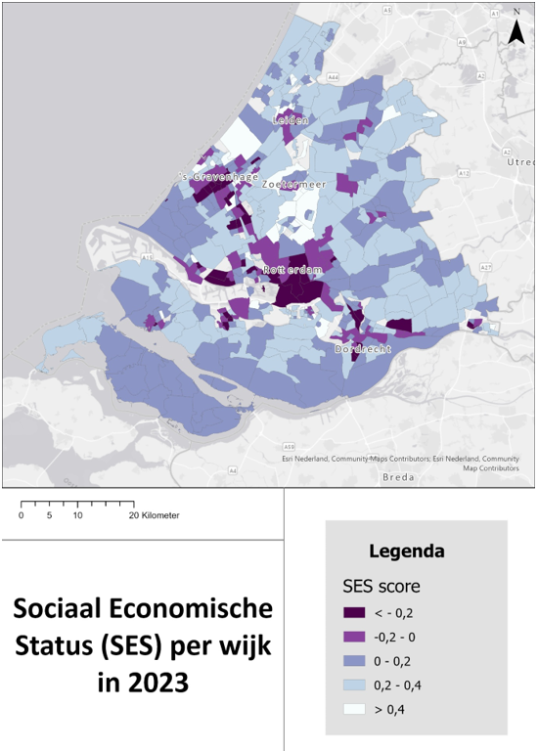

Toelichting
Een groeiende groep inwoners in Zuid-Holland heeft moeite om toegang te krijgen tot betaalbaar en gezond voedsel, terwijl gezonde voeding aantoonbaar bijdraagt aan o.a. betere leerprestaties, lagere zorgkosten en gelijke kansen. De provincie wil bijdragen aan de gezondheid van haar inwoners en gezondheidsverschillen verkleinen. Zuid-Holland beschikt over een voedselvisie “Toekomst van ons Voedsel” waarin het belang van een eerlijk, gezond en duurzaam voedselsysteem is onderschreven. Lokale initiatieven, zoals wijkrestaurants, volkskeukens en mealprepcafe’s laten zien dat het mogelijk is om voedzame maaltijden op wijkniveau aan te bieden op een duurzame en toegankelijke manier. De provincie wil hieraan bijdragen met ondersteuning van bestaande lokale eetinitiatieven via deze subsidieregeling.

